**Image Editor**

**Autorzy:** Michał Żuchowski, Lidia Zwierz

**Wersja:** 1

**Spis treści:**

1. Cel dokumentu
2. Zakres opisu
3. Opis ogólny
4. Główne funkcje produktu
5. Zależności zewnętrzne
6. Dokładny opis poszczególnych funkcjonalności wraz z interfejsami

**______________________________________________________________________________**

1. **Cel dokumentu**

Niniejszy dokument ma na celu przedstawienie specyfikacji**,** opisu działania oraz wyglądu projektu aplikacji o nazwie „Image Editor”, służącej do prostej edycji zdjęć, dzięki odpowiednim funkcjonalnościom.

1. **Zakres opisu**

Opis zawiera wszelkie funkcjonalności aplikacji z dokładnym opisem każdej z nich, a także zdjęcia interfejsów.

1. **Opis ogólny**

Zaprojektowana aplikacja do edycji zdjęć pozwala użytkownikowi na dokonanie podstawowych zmian wybranego przez siebie zdjęcia. Korzystający z aplikacji może zmienić rozmiar fotografii, umieścić na niej napis (w białym lub czarnym kolorze, o dowolnym rozmiarze czcionki), dokonać zmiany saturacji, kontrastu czy też jasności. Możliwe jest także nanoszenie filtrów i obrót zdjęcia o 90°. W każdym możliwym momencie użytkownik może zapisać swoje nowe, przerobione zdjęcie lub całkowicie usunąć wszystkie wprowadzone zmiany i rozpocząć edycję od nowa.

1. **Główne funkcje produktu**

* CHOOSE PHOTO - Wybór zdjęcia do obróbki ( w formacie .jpg)
* RESIZE - Zmiana wielkości (wysokości i szerokości) zdjęcia
* TEXT - Naniesienie na zdjęcie wpisanego przez użytkownika napisu (możliwość ustawienia białego koloru i rozmiaru czcionki)
* SATURATION – Zmiana saturacji zdjęcia
* CONTRAST – Zmiana kontrastu zdjęcia
* BRIGHTNESS – Zmiana jasności zdjęcia
* FILTERS – Naniesienie na zdjęcie wybranego filtra, do wyboru: Blur, Contour, Detail, Emboss, Sharpen
* ROTATE – Obrót zdjęcia o 90°
* CLEAR – Całkowite usunięcie wszystkich wprowadzonych zmian
* SAVE – Zapisanie nowego, przerobionego zdjęcia

1. **Zależności zewnętrzne**

Do stworzenia aplikacji wykorzystano bibliotekę Pillow oraz PyQt5.

1. **Dokładny opis poszczególnych funkcjonalności wraz z interfejsami**
   1. **Wybór zdjęcia** -> Klikamy na szare pole z napisem „Choose Photo” i wybieramy zdjęcie, które chcemy przerabiać.

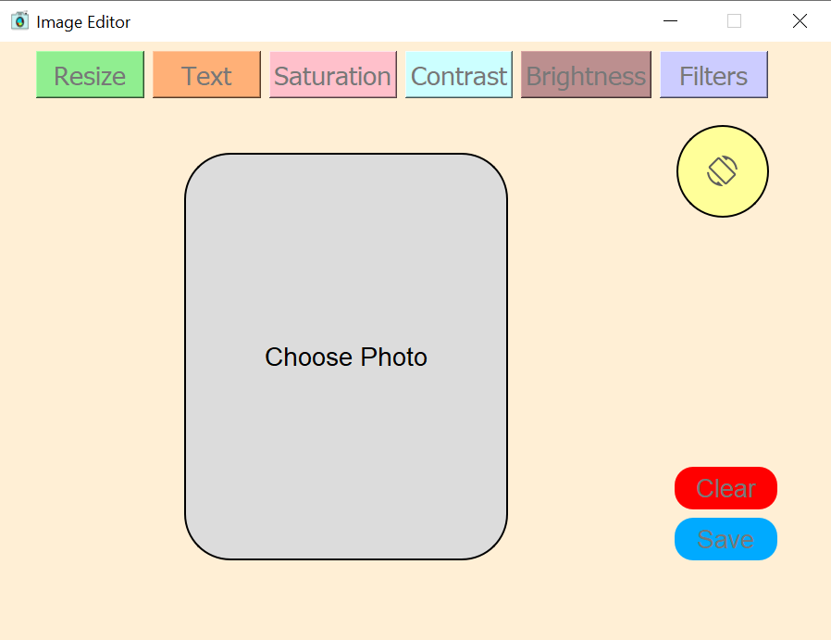

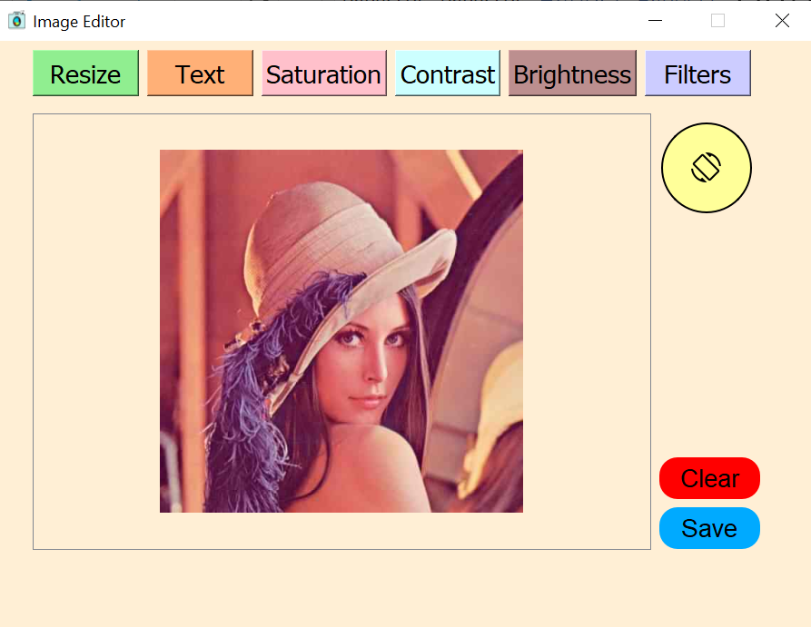

**______________________________________________________________________________**

* 1. **Zmiana wymiarów zdjęcia** -> Klikamy przycisk „Resize”, wyświetlone zostaje okno z możliwością wprowadzenia nowej wysokości i szerokości. Aby zatwierdzić zmianę, klikamy przycisk „Apply”.

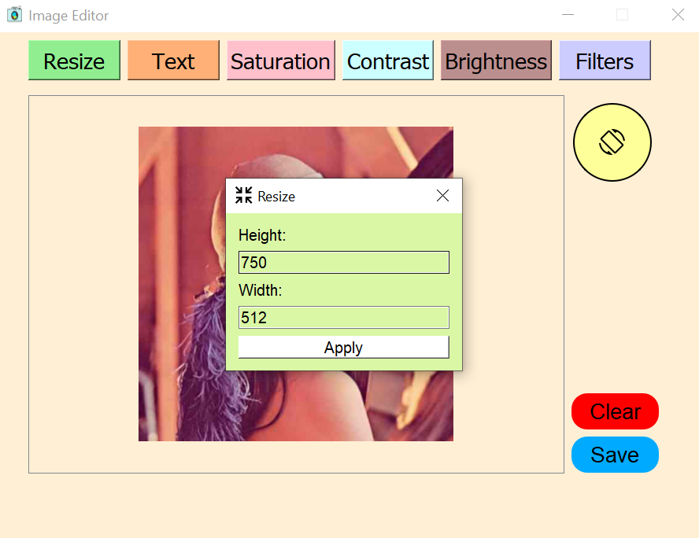

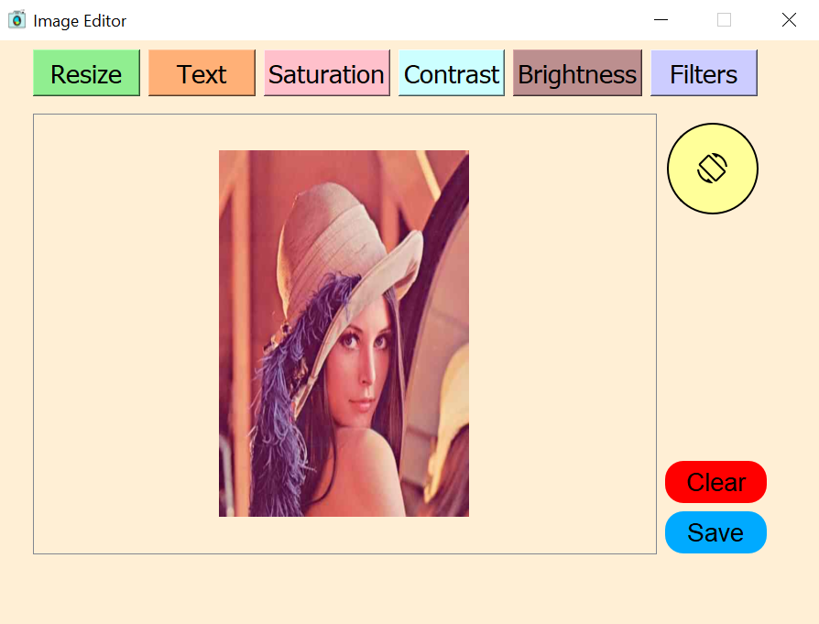

W przypadku wprowadzenia złego typu, wyświetlony zostanie komunikat o błędzie.

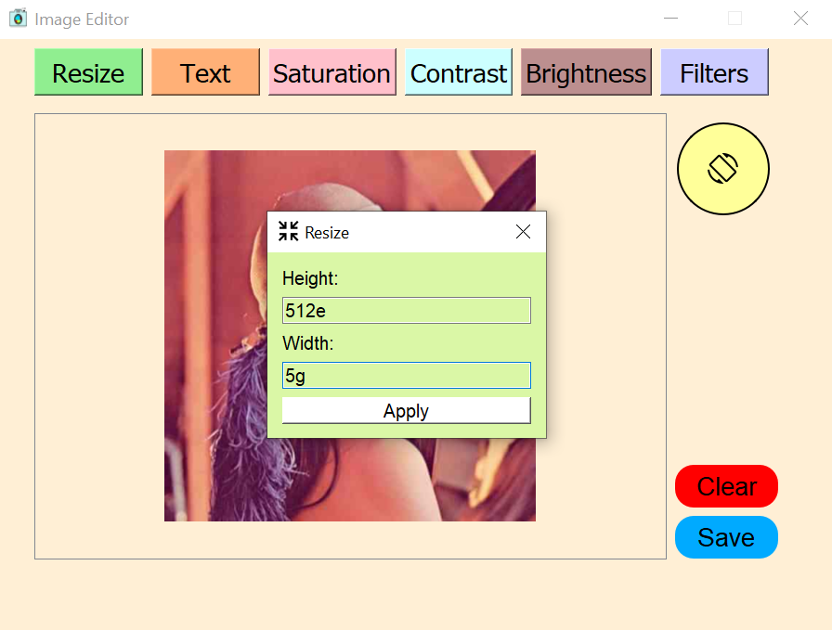

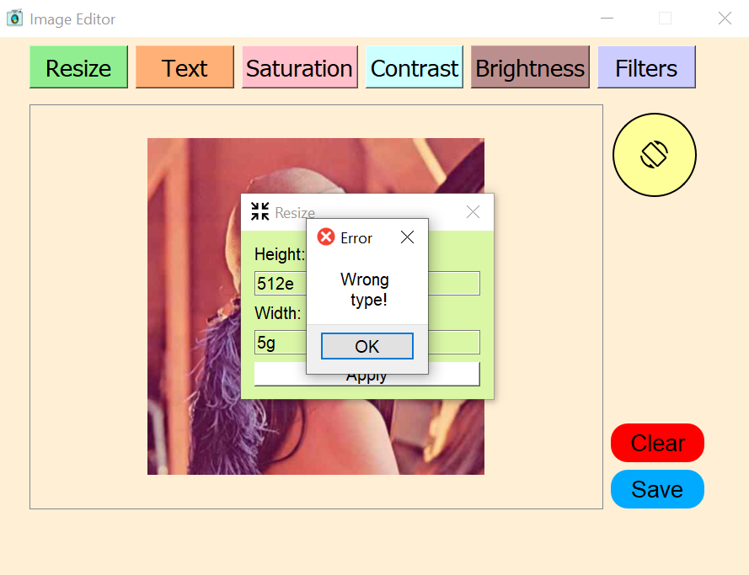

**______________________________________________________________________________**

* 1. **Dodanie tekstu** -> Klikamy przycisk „Text”, wyświetlone zostaje okno z możliwością wprowadzenia dowolnego tekstu, zmiany rozmiaru czcionki oraz wariantem wybrania białego koloru napisu. Aby zatwierdzić zmianę, klikamy przycisk „Apply”.

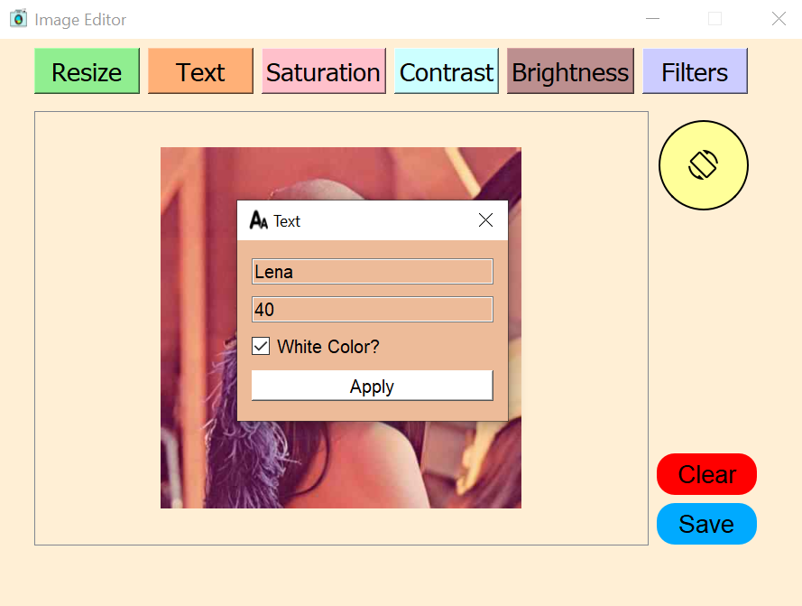

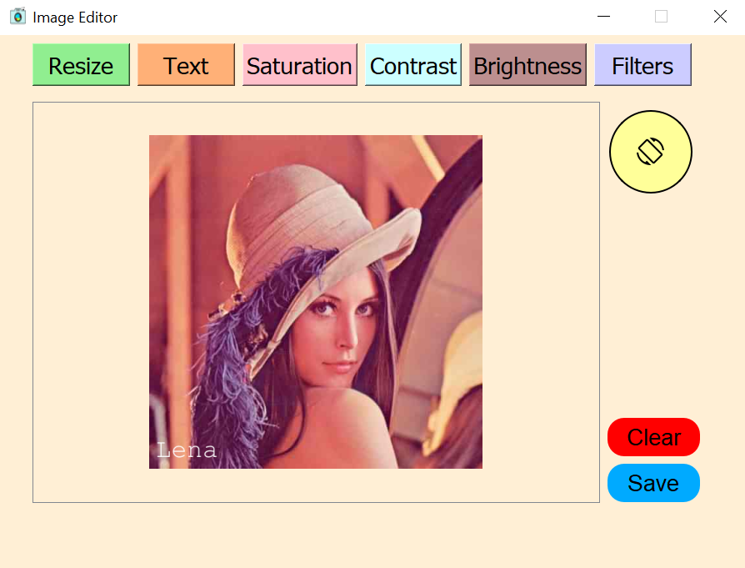

**______________________________________________________________________________**

* 1. **Zmiana saturacji** -> Klikamy przycisk „Saturation”, na dole ekranu pojawia się suwak, za pomocą którego regulujemy saturację.

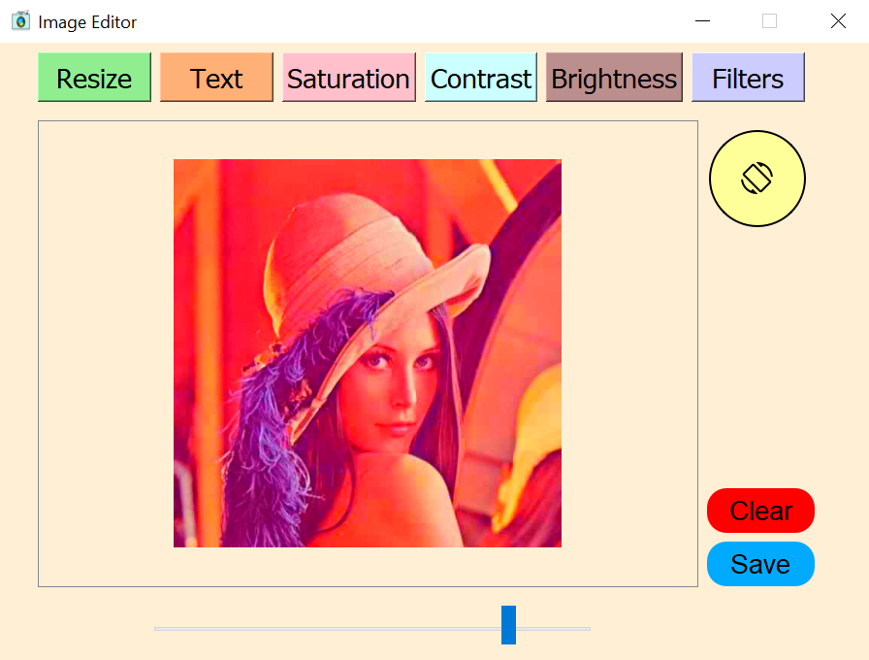

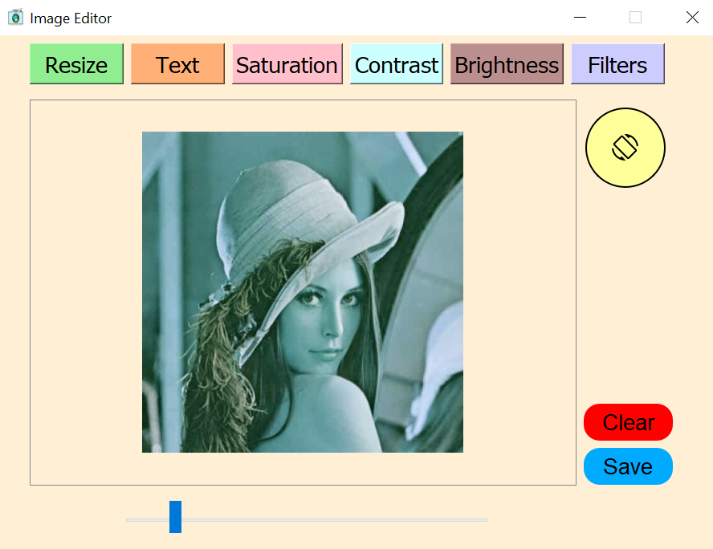

**______________________________________________________________________________**

* 1. **Zmiana kontrastu** -> Klikamy przycisk „Contrast”, na dole ekranu pojawia się suwak, za pomocą którego regulujemy kontrast.

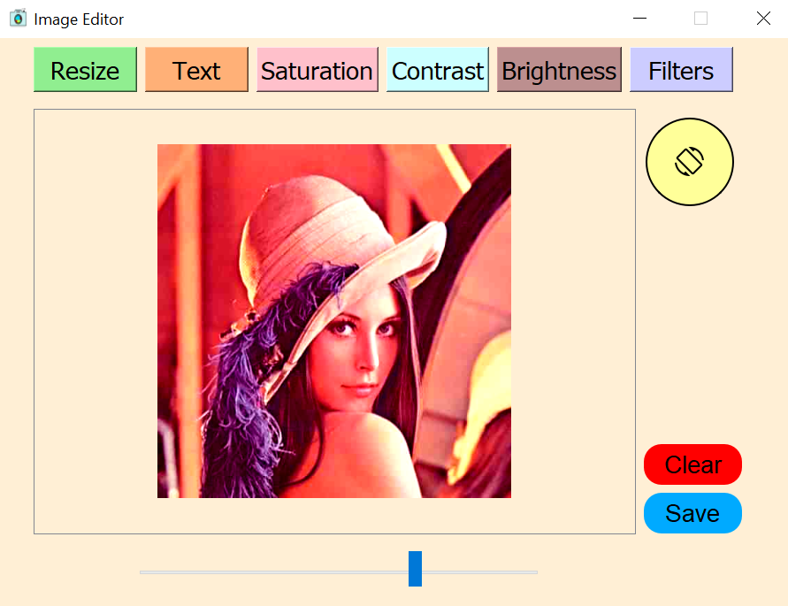

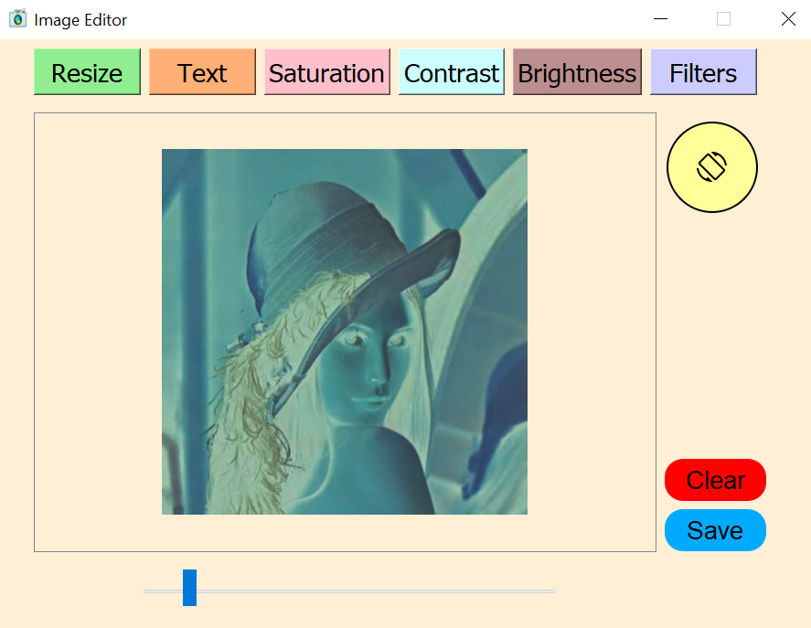

**______________________________________________________________________________**

* 1. **Zmiana jasności** -> Klikamy przycisk „Brightness”, na dole ekranu pojawia się suwak, za pomocą którego regulujemy jasność.

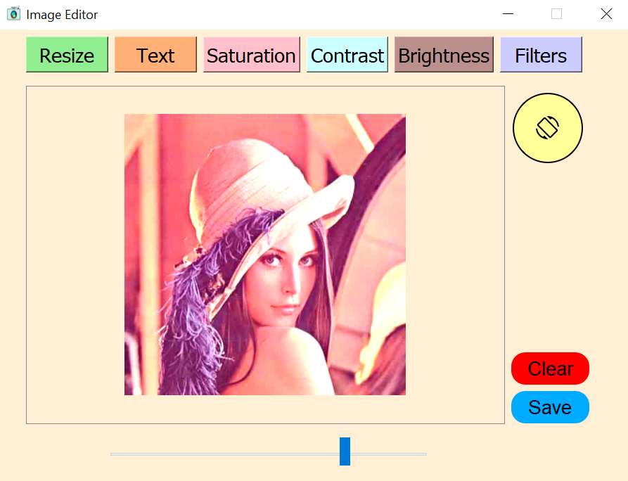

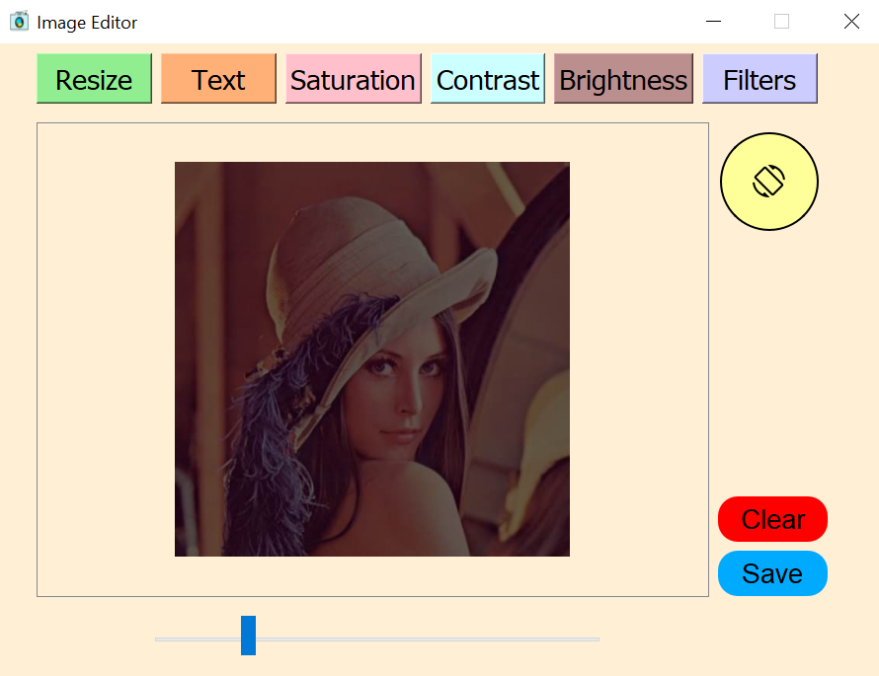

**______________________________________________________________________________**

* 1. **Dodanie filtra** -> Klikamy przycisk „Filters”, wyświetlone zostaje okno z możliwością wybrania filtra. Aby zatwierdzić, klikamy przycisk „Apply”.

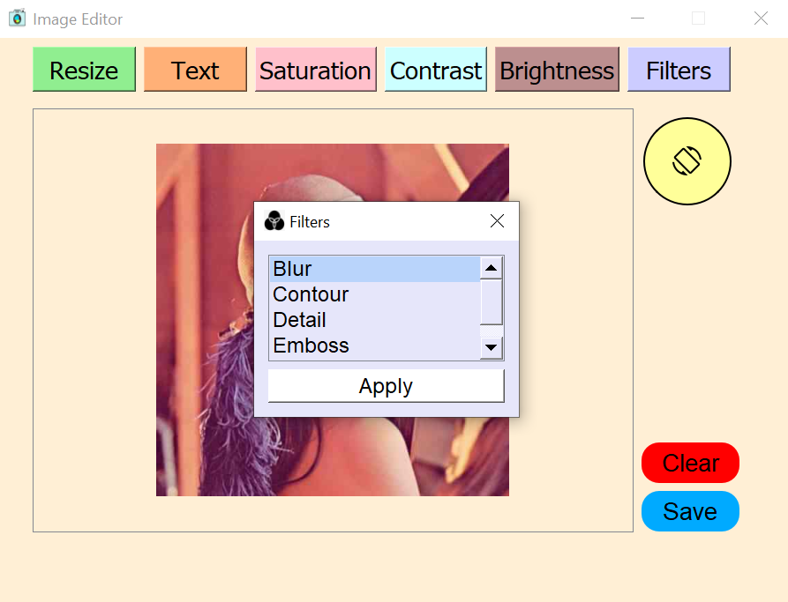

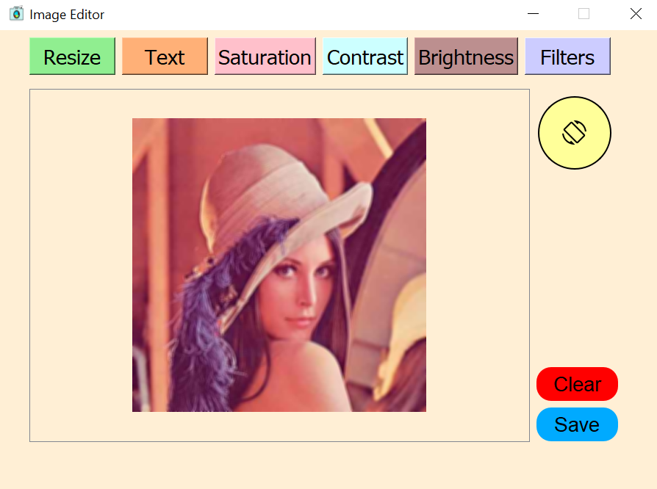

**______________________________________________________________________________**

* 1. **Obrót zdjęcia** -> Po każdym kliknięciu żółtego przycisku z ikoną obrotu, zdjęcie obraca się o 90°.

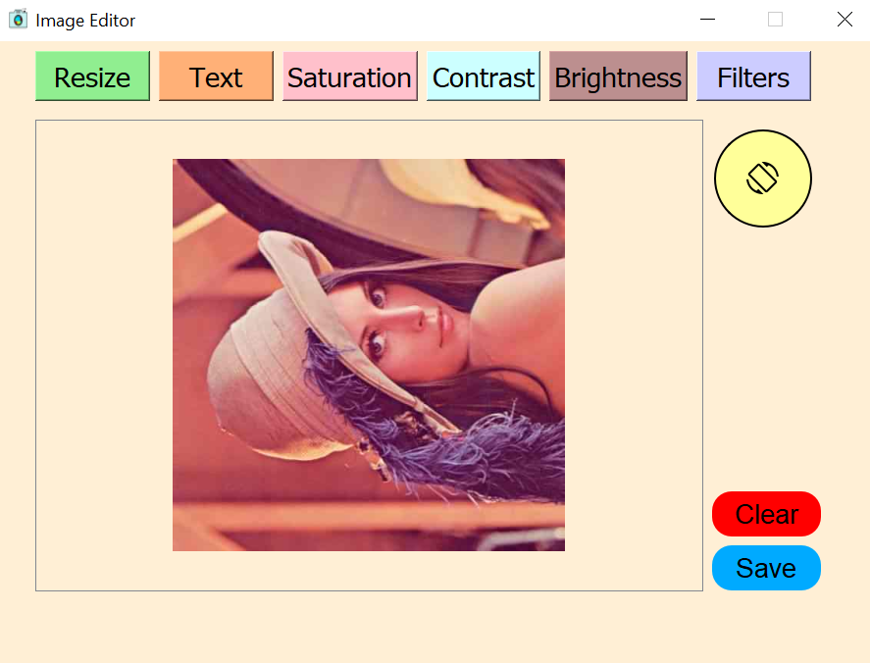

**______________________________________________________________________________**

* 1. **Zapis zdjęcia** -> W celu zapisania przerobionego zdjęcia klikamy niebieski przycisk „Save”. Wyświetlone zostanie systemowe okno do zapisu zdjęcia.

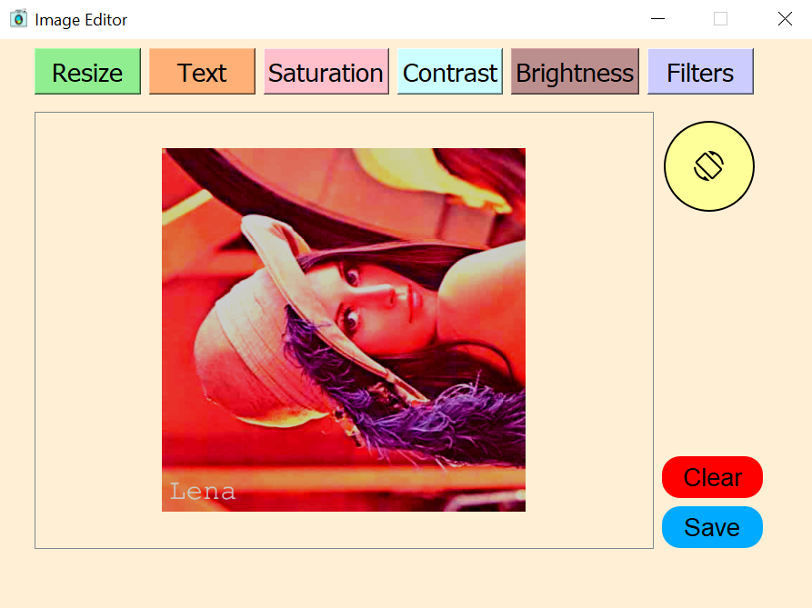

**______________________________________________________________________________**

**6.10 Wyczyszczenie zdjęcia** -> Po kliknięciu czerwonego przycisku „Clear”, wszystkie wprowadzone do tej pory zmiany zostaną usunięte.



